**Manual de Respaldo de Datos**

**Objetivo**

El objetivo de este manual es proporcionar instrucciones claras para realizar respaldos de datos de manera segura y eficiente.

**Responsabilidades**

Es responsabilidad de cada usuario realizar respaldos regulares de sus datos. El equipo de tecnología proporcionará asistencia técnica, pero la responsabilidad última recae en el usuario.

**Herramientas Necesarias**

- Software de respaldo (opcional, github o jira)

**Procedimiento de Respaldo**

Paso 1: Preparación

1. Determine qué datos necesita respaldar. Esto puede incluir documentos importantes, archivos de trabajo, fotos, videos, etc.

Paso 2: Selección de la Herramienta

1. Elija el método de respaldo que mejor se adapte a sus necesidades:

- Automático: Utilizar un software de respaldo para programar respaldos automáticos en intervalos regulares.

Paso 3: Realizar el Respaldo Asegure su software

**Método Automático:**

1. Instale y configure el software de respaldo en su sistema, si aún no lo ha hecho.

2. Configure las opciones de respaldo según sus preferencias, incluido el horario y la frecuencia de los respaldos.

3. Seleccione las carpetas o archivos que desea respaldar.

4. Inicie el programa de respaldo y permita que se ejecute según la programación establecida.

5. Verifique regularmente que los respaldos se estén realizando correctamente y que los datos estén accesibles en el dispositivo de almacenamiento externo.

Paso 4: Almacenamiento Seguro

1. Asegure su software Github con una contraseña, agregue la verificación de dos pasos en el correo con el que inició sesión en Github

Resolución de Problemas

- Si encuentra algún problema durante el proceso de respaldo, comuníquese con el equipo de soporte técnico para obtener ayuda adicional.

- Revise regularmente la integridad de sus respaldos para asegurarse de que los datos se estén respaldando correctamente.

Pasos

Ingresamos donde esté ubicado el proyecto y abrimos el git bash here

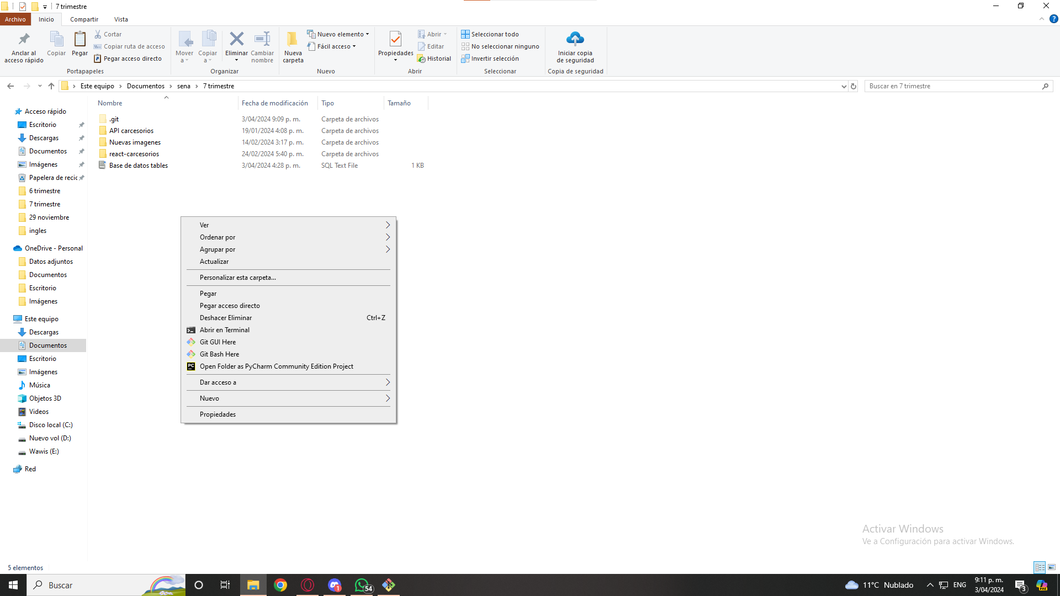

En la consola ejecutamos git init

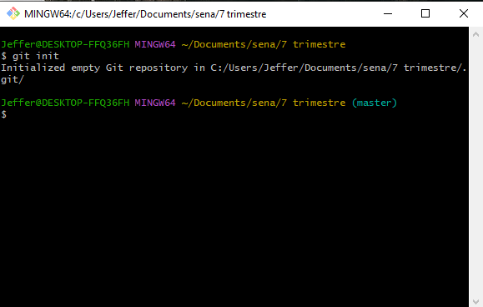

Después ponemos el comando git add .

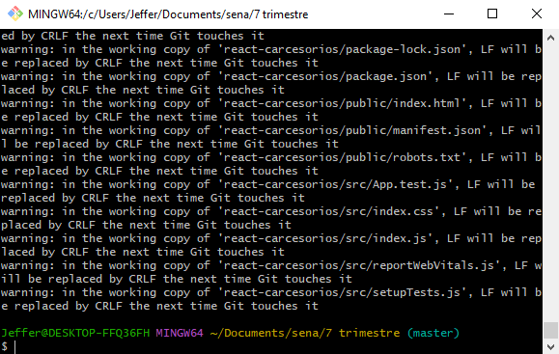

Ahora ponemos git commit –m “” Dentro de las comillas pondremos un mensaje

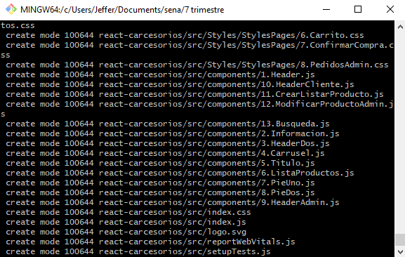

Ahora pondremos git config --global user.mail (Correo del git)

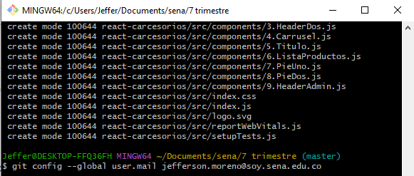

Ahora pondremos en la consola en comando que aparece en nuestro git hub

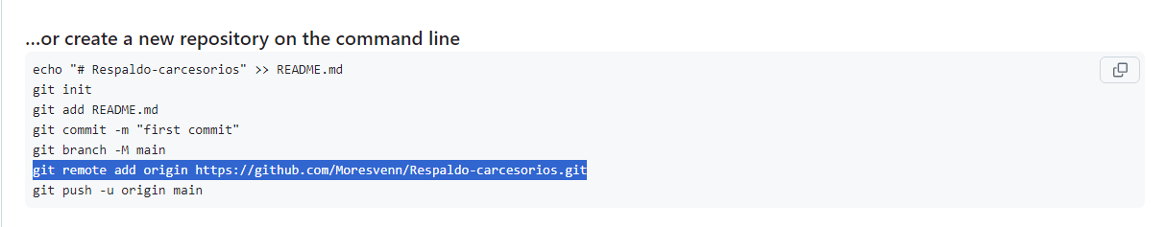Ahora git push –u origin main

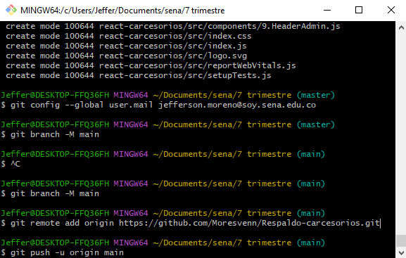

Y listo ya estaría subido el respaldo del proyecto

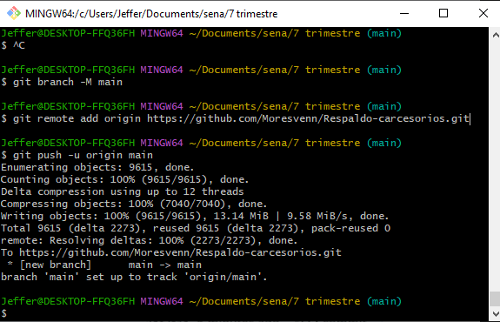

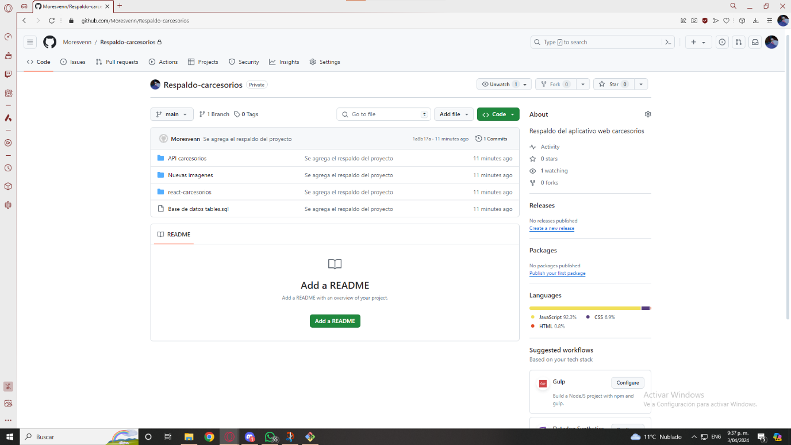

<https://github.com/Moresvenn/Respaldo-carcesorios>